1º - Acessar o Modulo de transporte:

2º - Clicar em “Nova“(solicitação) conforme imagem abaixo:

3º - Os itens grifados abaixo em amarelo são obrigatórios, assim como a aba Projetos:

* É preciso selecionar cada passageiro e clicar em “adicionar” até o limite máximo de passageiros, que é descrito após a seleção do tipo de veículo.
* É possível adicionar diversos destinos clicando em “adicionar” após a seleção e após descrever o endereço para o roteiro.
* A Data e horário de partida e chegada devem ser devidamente preenchidas. OBS.: **Apenas poderá ser solicitado o transporte com 2H (DUAS HORAS) de antecedência, caso a solicitação seja intempestiva entrar em contato com o setor de TRANSPORTE para prosseguimento!**
* A Unidade de seu Dirigente refere-se ao seu setor, onde cada setor terá o seu responsável para a autorização do transporte.

**IMPORTANTE**: Para viagens com durações **maiores que 1H (UMA HORA)** será necessário a realização de duas solicitações, uma para IDA e outra para a volta!

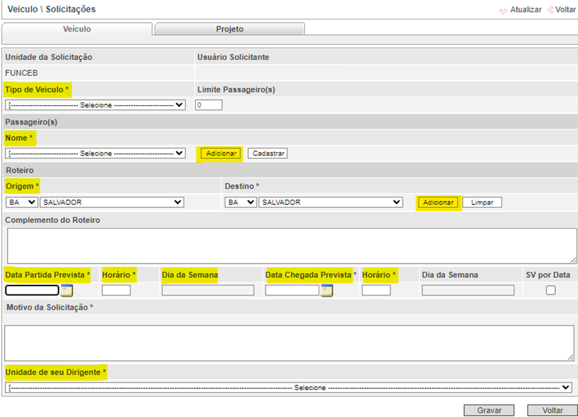

3º - Após o preenchimento da aba “veículo”, preencher a aba “Projeto” conforme abaixo:

Após “gravar” a solicitação, será enviado um e-mail para o autorizador da unidade com todas as informações preenchidas e solicitando a devida autorização para o Transporte.

Pronto,

Transporte Solicitado com Sucesso!